給 食 だ よ り ６月号
目黒区立第十一中学校
校 長 豊島 修二
栄養士 野宮真理子

6月になり、梅雨入りの季節を迎えました。湿気の多いこの時期は特に食中毒が起きやすくなります。5月中には飲食店での食中毒事件が報道されていましたが、本校給食室でも細心の注意を払い、安全な給食を提供できるように努めている次第です。保護者の皆様にも、ご家庭でできる食中毒防止策について、下記を参考にお子さんと一緒に考えていただければと思います。

今月の目標 梅雨時の食事と衛生に気をつけよう




菌をつけない！
・調理・食事前に手を洗う
・器具、食器は清潔にする
・生肉や魚の汁が生で食べる食品に触れないようにする
・保存時はラップ(ふた)をする
・体調不良やケガのときは調理・配膳をしない

菌をふやさない！
・新鮮な食材を使う（賞味・消費期限を確認する）
・調理済み食品は早めに食べきる
・残った食品は清潔な容器に入れ、冷蔵庫や冷凍庫で保管する

菌をやっつける！
・調理の際は、食品の中心まで十分に加熱する
・作り置きの料理も十分加熱してから食べる
・使った器具はすぐ洗い、熱湯をかけて消毒する


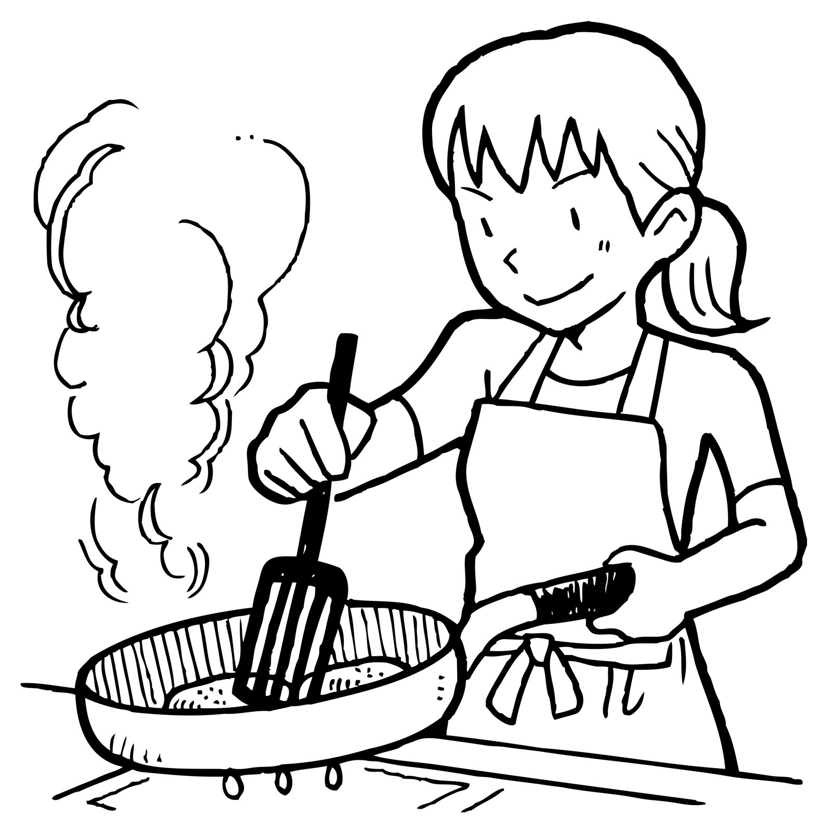

ノロウイルスの発生が多い冬場に対し、夏場は細菌性の食中毒が多く発生します。カンピロバクターやサルモネラ、腸炎ビブリオなどの細菌性食中毒は、食品中で菌が増殖していったり、細菌から毒素が発生したりして起こります。
予防のためには、上記の三原則つけない・ふやさない・やっつけるを意識すること。この中でも、一番頻度が多くしかも簡単に実行できるのは「手を洗う」ことかと思います。お家ではもちろん、学校でも給食の前は、当番の人だけでなく全員がしっかり手洗いを行いましょう。ほかにも、残り物を常温に放置しない、生肉を食べないなど、日頃から食中毒に気をつけるようにしましょう。

♬6月は食育月間♫
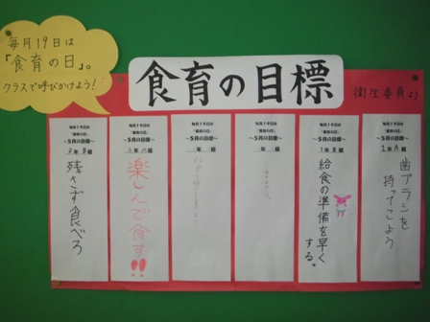
平成17年に「食育基本法」が制定・施行され、「食育推進基本計画」により、毎年6月は食育月間、19日は食育の日と定められました。この期間、全国ではさまざまな「食育」に関する取り組みが行われています。
十一中では、衛生委員が毎月、各クラスの「食育目標」を考えています。下に各クラスの6月の目標を載せておくので、意識的に取り組んでみましょう！
★６月の食育目標★
１A | 1時までに食べよう | １B | 好き嫌いをなくす  全クラスの目標は相談室前の廊下に掲示しています！(写真は5月分の目標です)
２A | 歯をみがこう！ | ２B | 歯みがきしよう
３A | ゲンミツに食す | ３B | 感謝して完食

